12 марта 2015 года состоялось награждение 54 ветеранов ВОВ юбилейной медалью «70 лет Победы в Великой Отечественной войне 1941-1945 гг.»
13.03.2015
12 марта 2015 года в ГБУ ТЦСО «Царицынский» по адресу ул.Веселая, д. 11 состоялось награждение 54 ветеранов ВОВ юбилейной медалью «70 лет Победы в Великой Отечественной войне 1941-1945 гг.»
Глава управы района Царицыно Сергей Александрович Белов сердечно поздравил ветеранов с вручением правительственной награды. Пожелание здоровья, долгих лет жизни прозвучали от депутата Совета депутатов муниципального округа Царицыно Степана Ивановича Буртника и председателя районного Совета ветеранов Галины Ивановны Пыльновой.
Торжественное поздравление закончилось чаепитием и концертом, организованным ДЮМОО «Паритет».
Примите наши поздравления, дорогие ветераны!
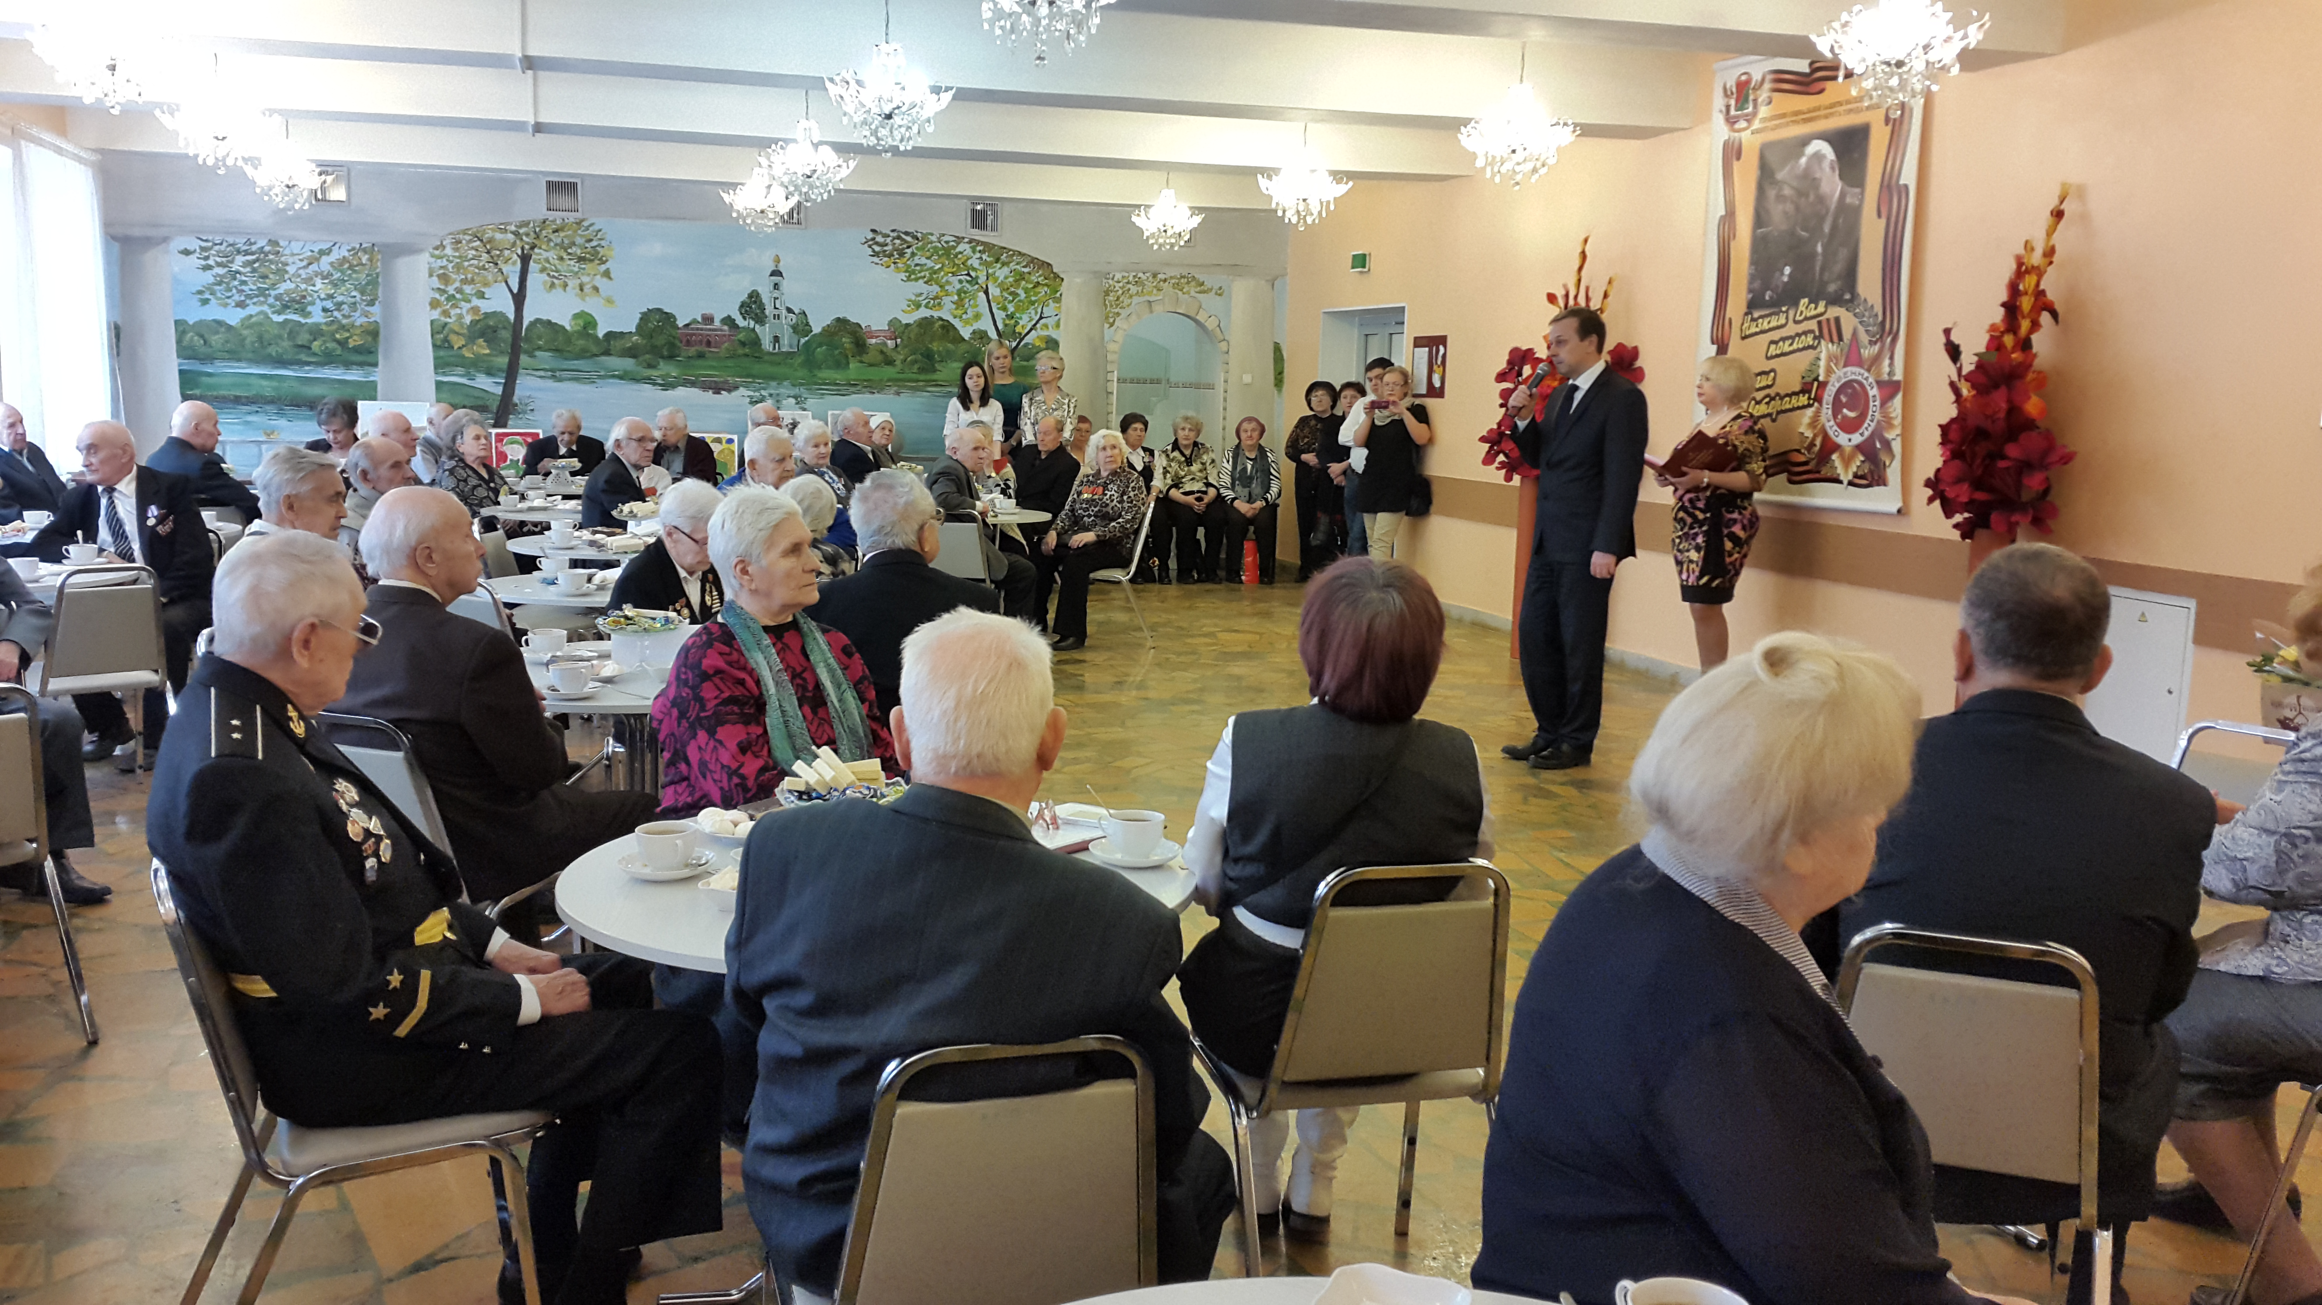

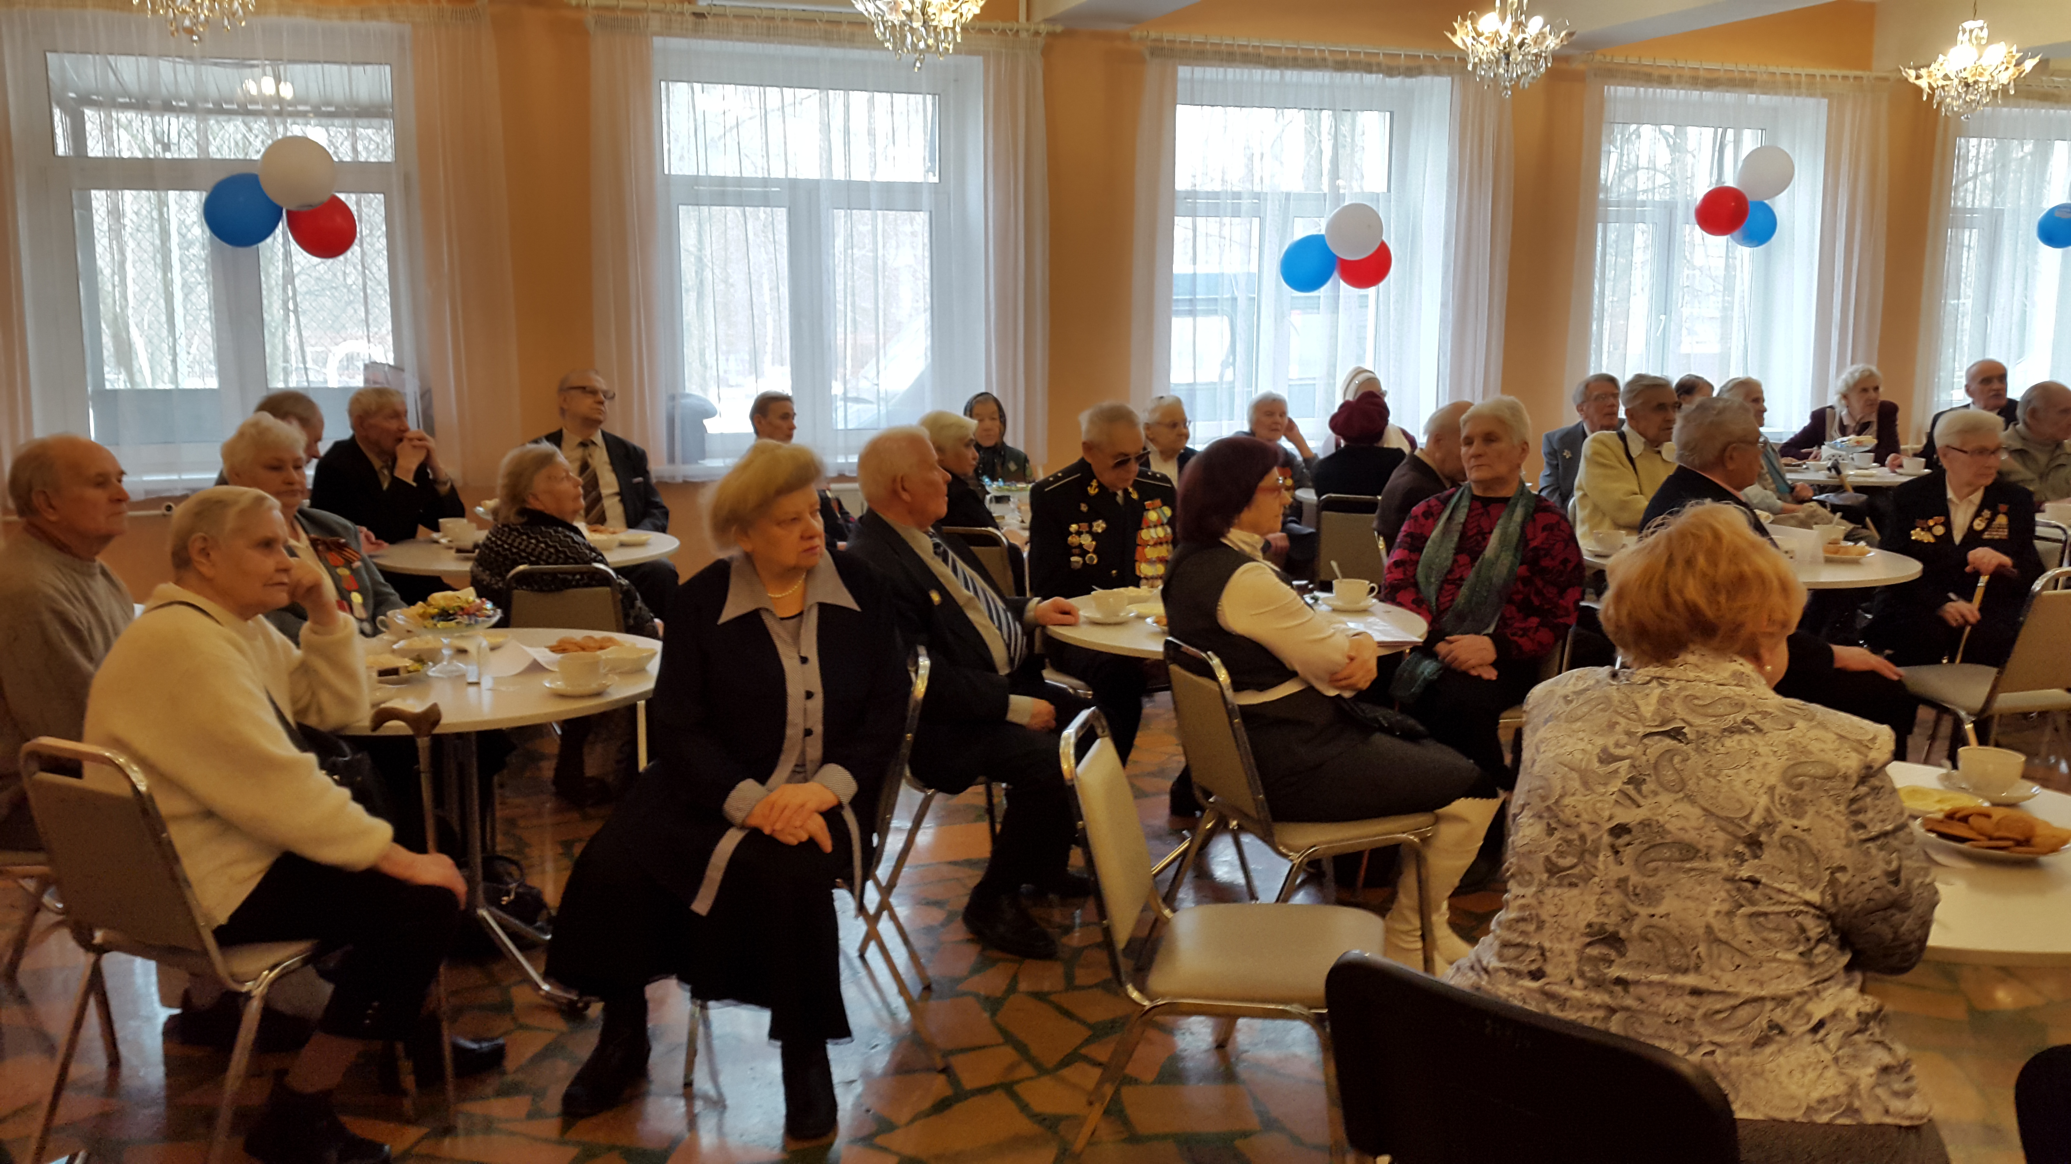

Адрес страницы: http://tsaricino.mos.ru/towards-the-73th-anniversary-of-the-victory-in-the-great-patriotic-voeny-1941-1945/detail/1654621.html
Управа района Царицыно города Москвы

